坤伴平台培训手册
  - 研发协作 代码交付 知识沉淀
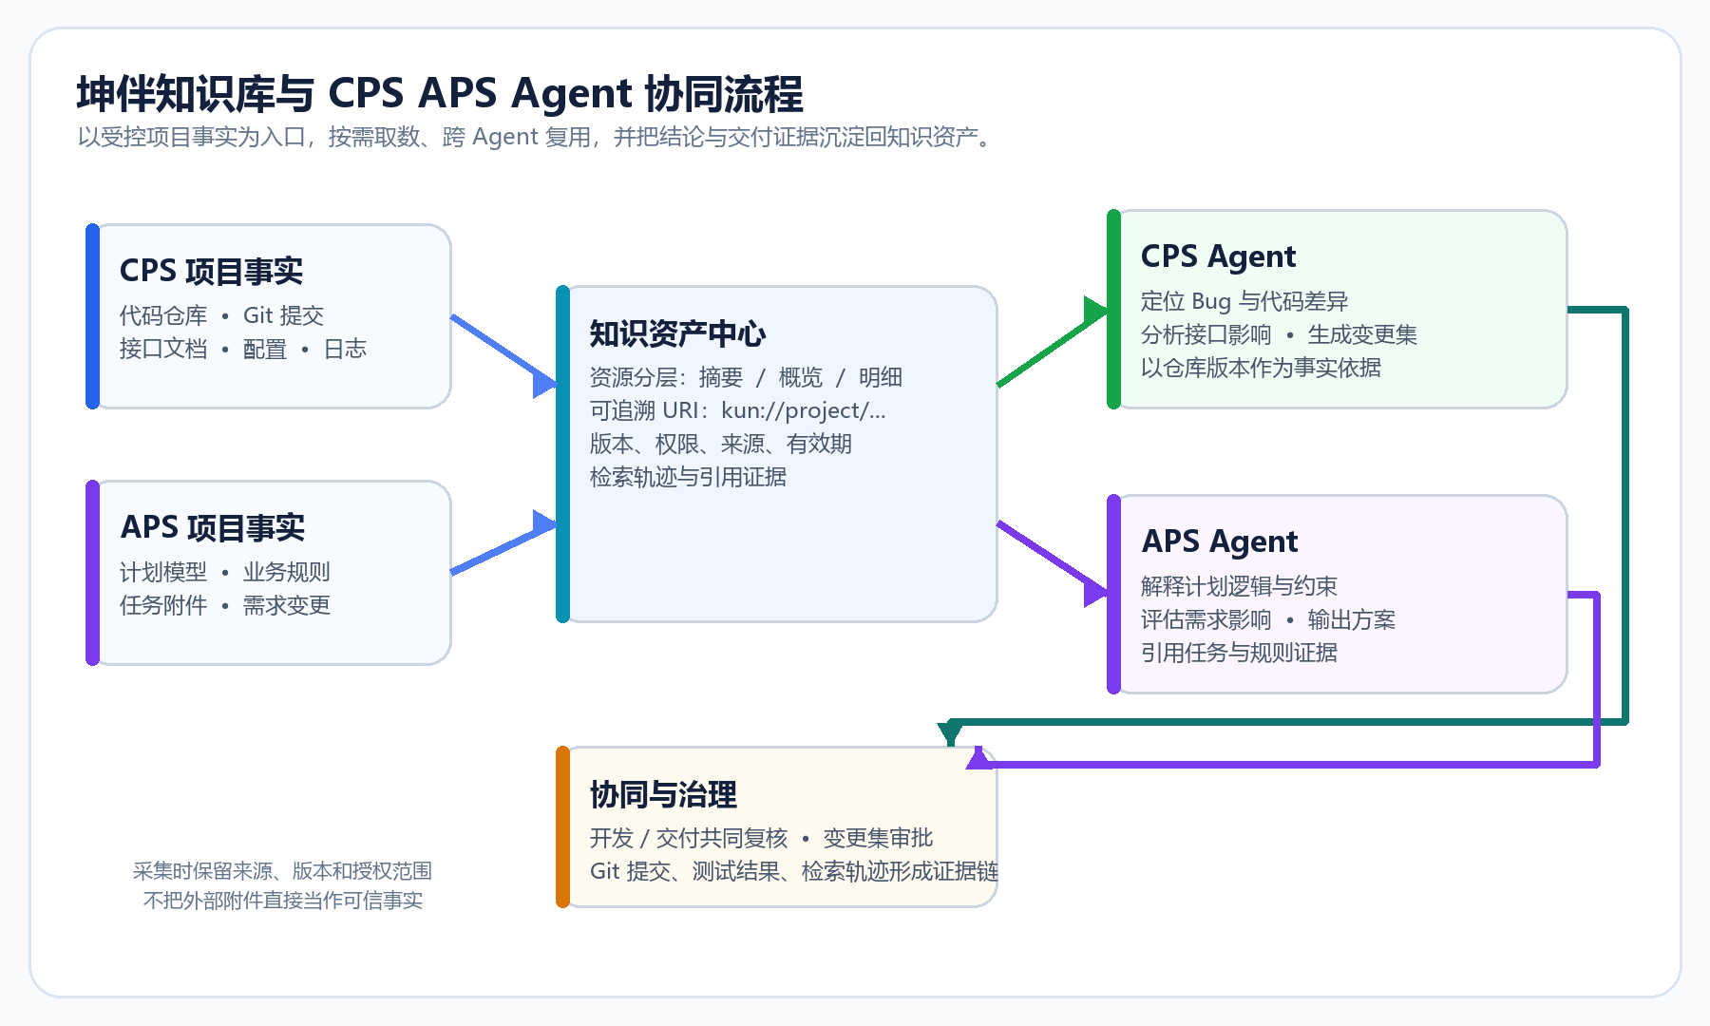
培训主题 受控事实驱动的 AI 协作
培训对象：开发人员、交付人员、项目负责人、代码审批人
建议时长：150 分钟 可拆分为两次 75 分钟培训
更新日期：2026-09-13

培训说明
本培训帮助学员在正确的项目与权限范围内使用坤伴完成查询、分析、协作、改动和受控交付。培训的重点不在于让 AI 自行决定，而在于让团队能够基于服务器代码、项目资料和 Git 记录形成可复核的工作结果。
培训后应具备的能力 | 最低完成标准
正确进入项目并选择上下文 | 能说明当前项目、仓库和执行权限是否正确。
提出可执行的问题 | 能用目标、现状、限制、验收方式描述一次任务。
审阅 AI 结果 | 能核对引用的文件、Git 差异、验证记录和待确认项。
完成受控交付 | 知道变更集、审批、指纹复核和 Git 推送的顺序。

课程安排
时间 | 模块 | 方式 | 学员产出
15 分钟 | 平台边界与角色 | 讲解与问答 | 明确自己可操作的项目和权限。
35 分钟 | 登录 项目 会话上下文 | 讲解加演示 | 完成一次带约束的提问。
30 分钟 | 任务画布和协同 | 案例演示 | 能把复杂任务拆分为会话节点。
40 分钟 | Git 变更集和交付 | 上机练习 | 完成模拟审阅和交付检查。
30 分钟 | 知识库和 CPS APS 协同 | 规划讲解与讨论 | 理解 2.0 建设方向和治理要求。

1 培训前准备
角色 | 课前确认 | 培训中的主要任务
开发人员 | 已分配项目、已确认仓库可访问。 | 分析代码、评审差异、验证修改。
交付人员 | 已准备需求说明、复现信息或验收标准。 | 描述业务目标、追问原因、协同验收。
项目负责人 | 已确定本次练习项目和可用样例。 | 组织会话、确认范围、安排审批。
代码审批人 | 已获得代码提交权限。 | 审阅变更集并决定是否交付。

培训环境请使用非生产或已授权的练习项目。禁止把密码、令牌、连接串、个人隐私和未脱敏生产数据放入聊天或上传附件。

讲师课前检查
检查项 | 确认方式
练习项目 | 确认每位学员均能看见目标项目，并使用非生产或已授权代码库。
演示账号 | 准备开发人员和审批人两个角色的账号，避免在现场共享真实密码。
样例任务 | 准备一个只读分析题、一个差异审阅题和一个无需推送的交付演练题。
网络和依赖 | 确认浏览器可访问平台，相关模型、Git 和项目服务状态正常。

2 第一次使用 登录和项目确认
第一步不是提问，而是确认登录账号、可见项目和代码库是否正确。项目决定可用的知识、文件、任务、模型和交付范围。
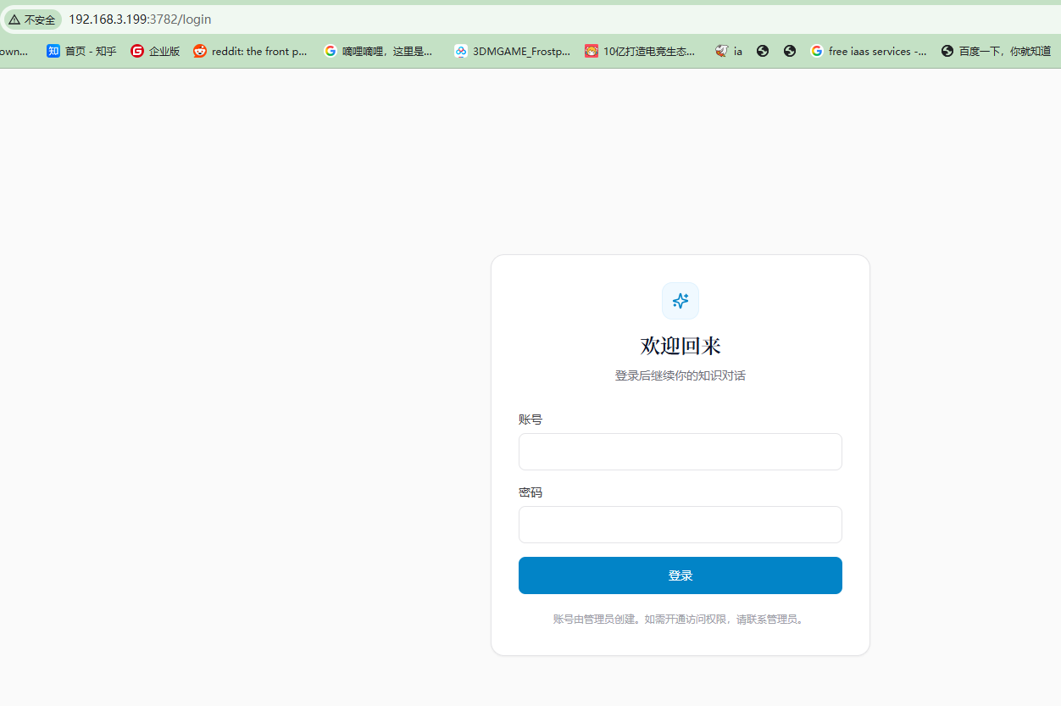
图 1 登录入口
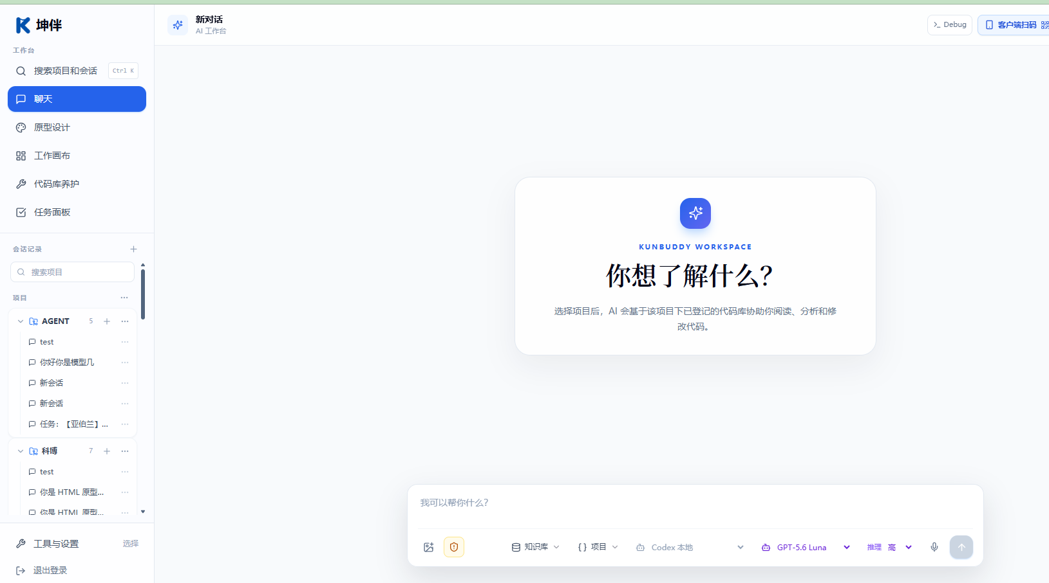
图 2 聊天工作台
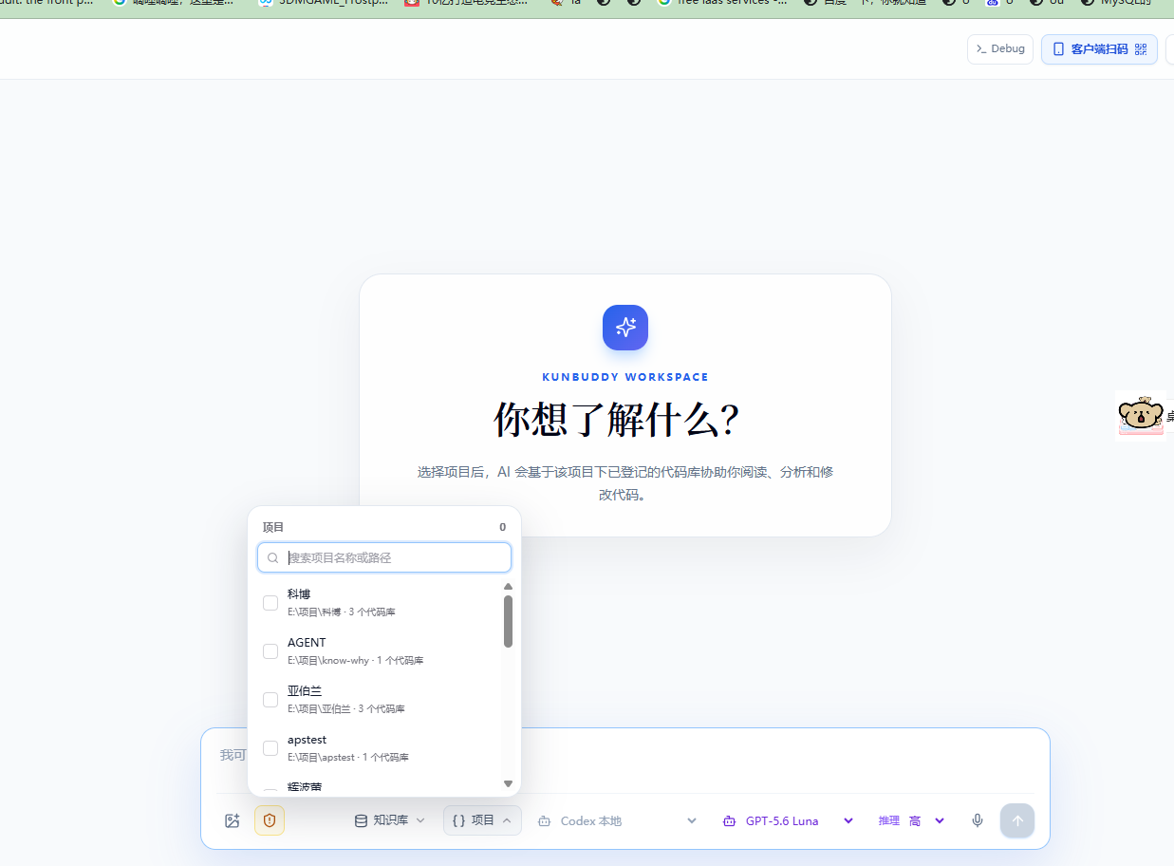
图 3 在聊天中选择目标项目

讲师演示
- 登录后检查左侧项目列表，确认目标项目存在。
- 进入聊天，选择项目，再选择适合任务的 Agent、模型与执行权限。
- 先用只读分析理解项目；需要改代码时，再由授权人员选择写入或完全控制。

3 提问和结果审阅
高质量问题应包含四个部分：目标、现状、限制、验收方式。遇到 Bug 时，应提供症状、时间范围、相关模块、复现条件或日志片段，并要求结果列出代码和 Git 依据。
练习类型 | 可直接使用的提问模板 | 应检查的证据
理解代码 | 请说明 {模块} 的入口、核心调用链和涉及的配置文件；不要修改代码。 | 文件路径、关键方法、引用关系、未知项。
排查 Bug | 请分析 {现象} 在 {时间或版本} 出现的原因，并比较 {日期或提交} 前后的差异。 | 相关提交、差异文件、可复现步骤、待验证假设。
新功能规划 | 基于当前项目事实，为 {目标} 形成实现计划，列出影响模块、风险、接口和验收条件。 | 计划是否引用当前代码与需求，是否区分事实和建议。
小型交付 | 在 {项目} 中完成 {范围明确的改动}，先给出修改计划和验证方式，等待确认后再改。 | 待提交文件、diff、测试结果、变更集状态。

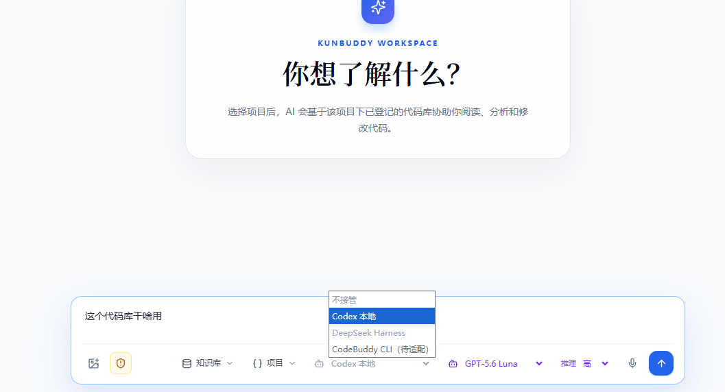
图 4 选择模型和 Agent
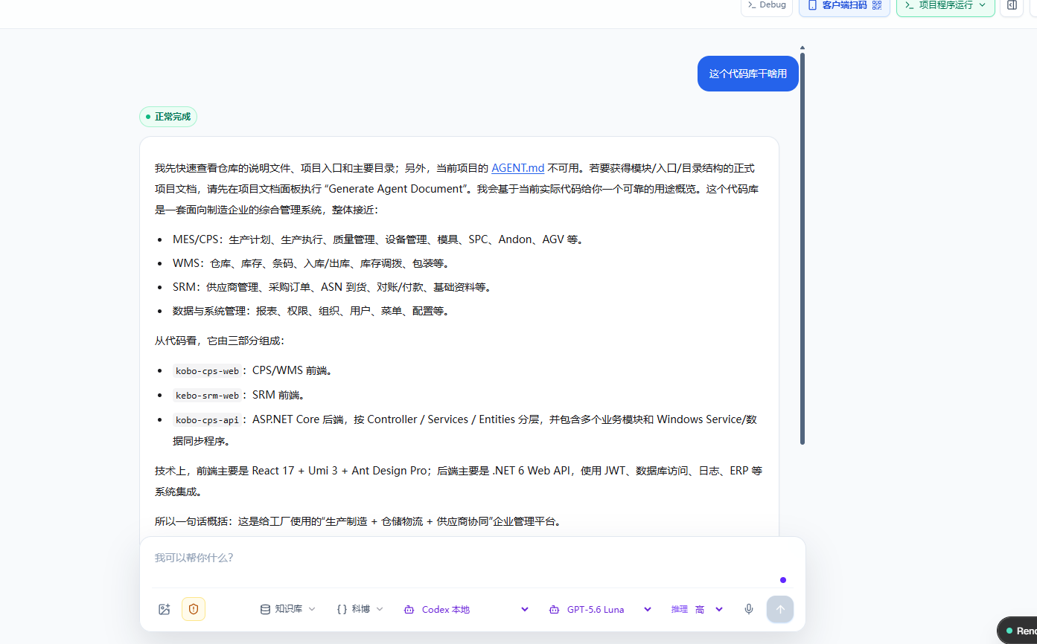
图 5 会话回答和实时过程

上机练习
每名学员在练习项目中完成一次只读问题：选择一个模块，要求 AI 给出入口、依赖、风险和下一步验证动作。完成后由同组成员检查回答是否列出了可复核的文件或提交依据。

4 任务画布和协同处理
简单任务可以在单个会话中处理。复杂任务应拆为分析、方案、改动、验证等会话节点，由项目负责人在画布上组织关系。新建会话默认不自动执行，避免把未确认的附件或需求直接转换为写入操作。
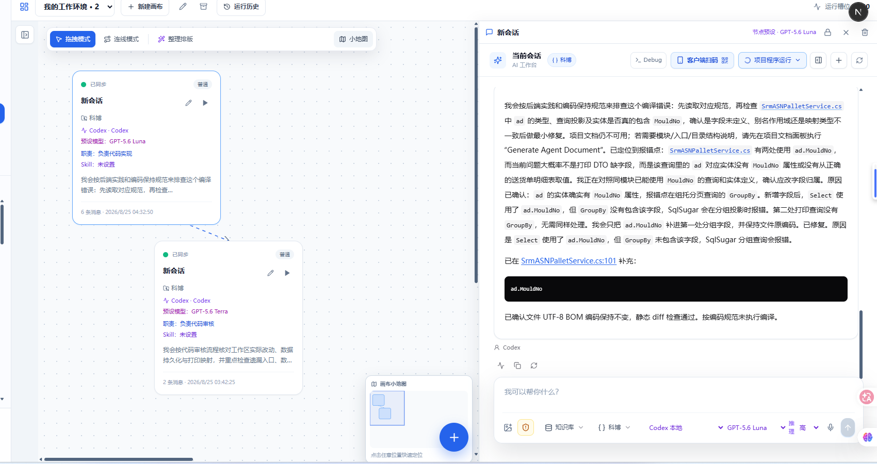
图 6 工作画布中的会话节点
协同场景 | 建议拆分 | 交接时必须保留
交付提出需求，开发实现 | 需求澄清 → 代码影响分析 → 实现 → 验证。 | 需求版本、引用文件、验收条件、责任人。
跨 CPS 和 APS 的影响分析 | APS 规则分析 → 接口影响复核 → CPS 改动建议 → 联合验证。 | 使用的规则、接口约束、代码版本和结论。
历史问题回溯 | 现象收集 → Git 差异 → 原因假设 → 验证与修复。 | 时间点、提交号、日志、验证结果。

5 Git 交付演练
AI 可以帮助定位和修改，但正式交付仍由团队的权限与审批机制控制。学员需要知道哪些操作可以由自己完成，哪些必须交给代码审批人。
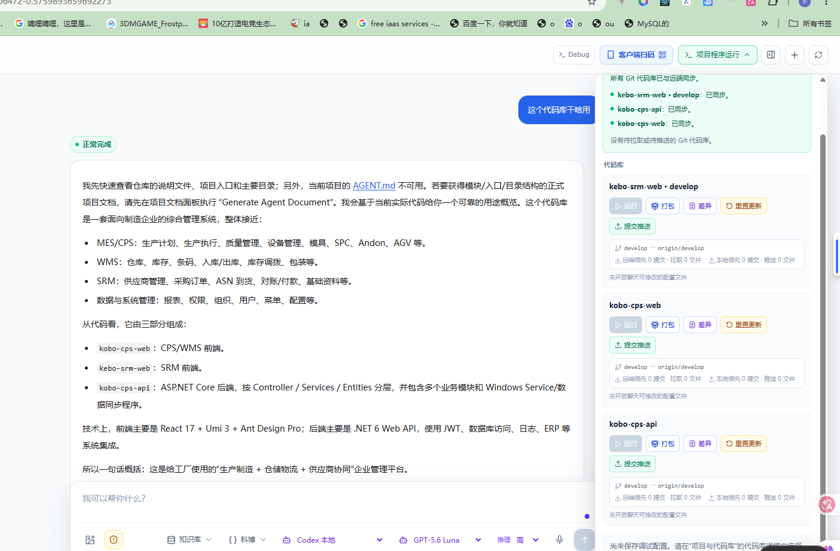
图 7 聊天中的 Git 状态和代码操作
步骤 | 学员操作 | 检查点
1 确认范围 | 确认当前项目、仓库、分支、需求与待提交文件。 | 无无关文件；已保留必要的业务说明。
2 审阅差异 | 查看 diff、AI 的修改说明和验证结果。 | 理解每个文件为什么改；不确定项标记为待确认。
3 创建变更集 | 形成修改摘要和校验记录，提交审批。 | 变更集对应当前工作区内容。
4 审批交付 | 审批人复核范围、风险、测试和指纹。 | 审批后若文件变化，需要重新审批。
5 推送留痕 | 获授权人员执行 Git 提交与推送。 | 提交信息、远端状态和通知可追溯。

练习规则：交付人员可以提出小型、范围明确的任务；开发人员负责核对代码事实与验证；审批人负责最终提交。Git 记录是团队复查和追踪的重要证据。

6 知识库和 CPS APS Agent 协同展望
坤伴 2.0 将把代码、任务、需求文件、会话结论和交付记录沉淀为可检索、可引用、可审计的项目知识资产。CPS Agent 与 APS Agent 在同一项目权限边界内共享事实，而不是只交换自然语言结论。
图 8 知识库与 CPS APS Agent 协同流程
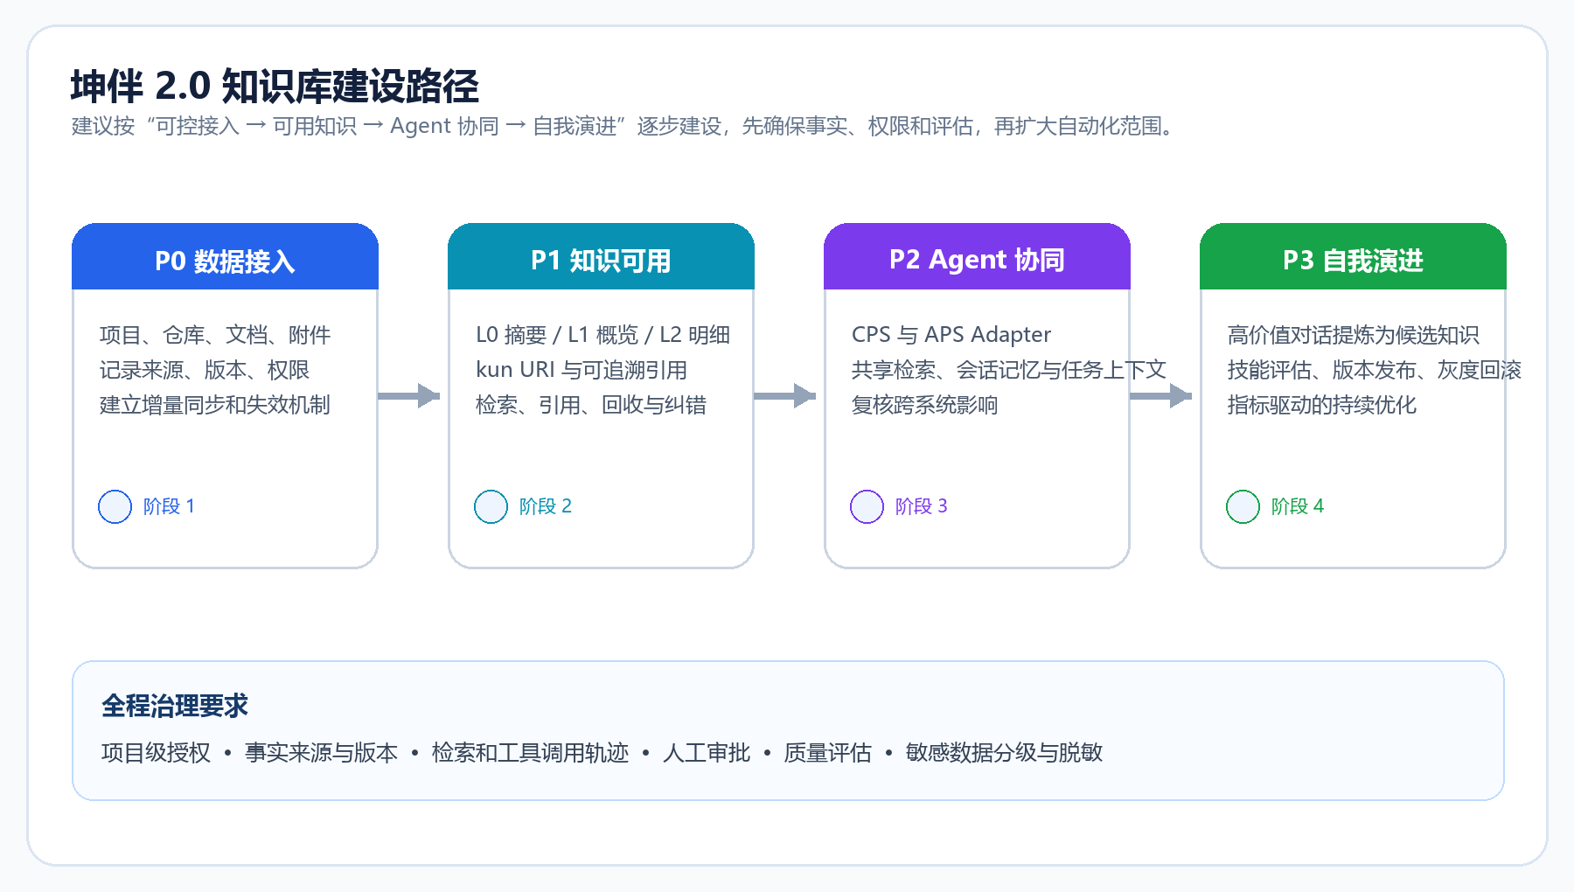
图 9 知识库建设路径
阶段 | 培训时应强调的原则
P0 数据接入 | 资料进入知识库时必须记录来源、版本、权限和有效期。
P1 知识可用 | 回答应引用资源与版本；不确定结论必须说明待验证。
P2 Agent 协同 | CPS 与 APS 的交接不得越过项目权限，且保留输入和结论。
P3 自我演进 | 高价值对话和技能候选要经过评估、灰度和回滚验证后才可复用。

参考方向：OpenViking 将资源、记忆和技能作为统一上下文并支持分层按需检索。坤伴会在自身项目权限、Git 交付和部署约束下形成适配方案，不应在培训中承诺尚未上线的接口或自动化能力。

7 结课练习和检查表
练习 | 学员应提交的结果 | 讲师检查
项目确认 | 截图或口述当前项目、仓库和执行模式。 | 项目范围和权限选择是否正确。
Bug 或差异问答 | 一次带时间或提交范围的提问，以及 AI 给出的引用依据。 | 是否包含文件、版本和待验证项。
需求协同 | 一个会话或画布拆分方案，包含输入资料和验收条件。 | 是否区分需求资料与服务器代码事实。
交付审阅 | 待提交文件清单、diff 审阅结论和变更集操作说明。 | 是否知道审批与 Git 留痕的顺序。

常见问题
- 没有看到项目：先检查账号是否被分配项目，项目是否启用，再联系管理员。
- 异常或未刷新：查看实时过程和后端日志，以当前工作区与 diff 为准；完全控制仅限受信任项目。

